فصل ســوم
استفاده از نرم‌افزار
اجرای نرم‌افزار
بعد از اتمام موفقیت آمیز مراحل نصب نرم‌افزار از منوی start سپس پوشه coreCodes ، گزینه cactus(ps).exe را اجرا می‌کنیم.
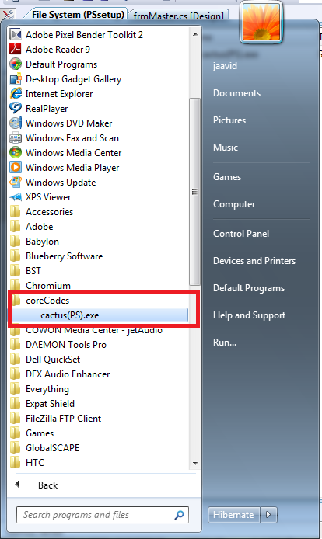
شکل 1-3 اجرای نرم افزار
بعد از انتخاب این گزینه ، اگر برنامه با موفقیت نصب شده باشد ، با موفقیت نیز اجرا خواهد شد.
ورود به نرم‌افزار
در این فرم می‌توان تمامی حساب‌های کاربری قابل مشاهده هستند. با انتخاب حساب کاربری مورد نظر خود و یا وارد کردن نام آن در کادر نام کاربری و وارد کردن گذرواژه در صورت وجود داشتن وارد نرم افزار می‌شویم.
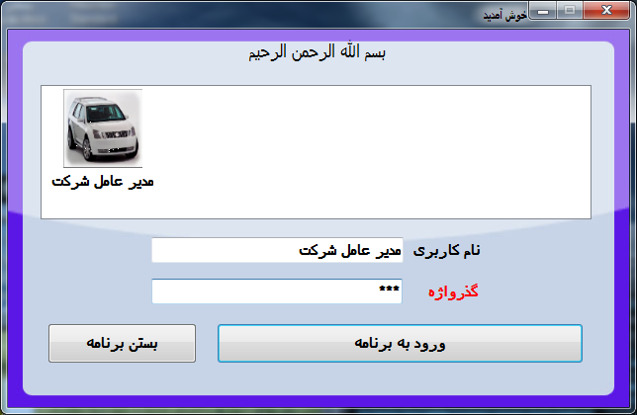
شکل 2-3 فرم ورود به نرم افزار
نکته : گذرواژه پیش‌فرض برنامه 189 می‌باشد.
بعد از ورود به نرم‌افزار فرم اصلی به صورت شکل 4-3 خواهد بود.
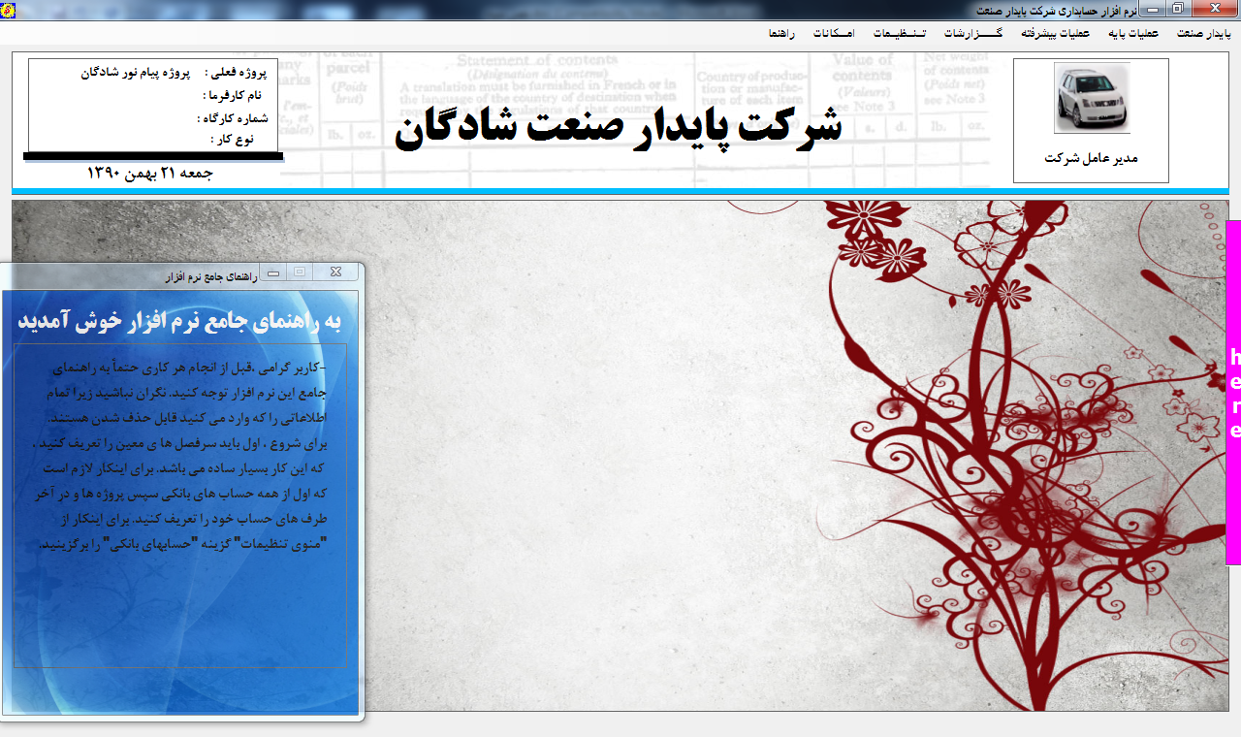
شکل 3-3 فرم کلی نرم افزار

مدیریت پــروژه‌ها
در این فرم می‌توان پروژه‌هایی که درحال حاضر روی آن کار می‌شود یا در آینده بر روی آن کار خواهد شد تعریف می‌شوند. شکل 4-4.
برای تعریف پروژه جدید باید بر روی دکمه پروژه جدید کلیک کنید و سپس در کادر متنی نام پروژه را وارد نموده و تائید کنید. در این فرم می‌توان سایر صفات پروژه همچون نام کارفرما، شماره کارگاه، نوع کار و توضیحات پروژه را وارد کرد.
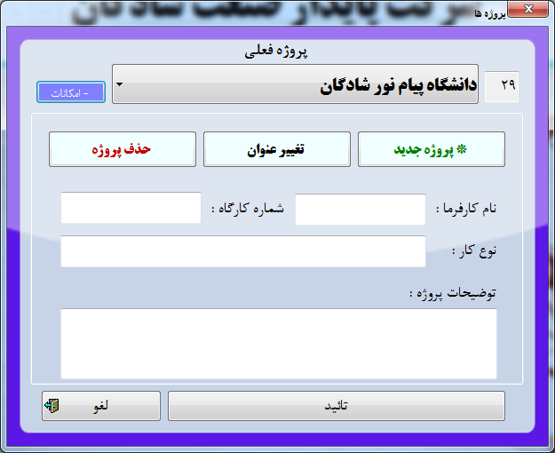
شکل 4-3 مدیریت پروژه ها
برای تعیین پروژه فعال ، نام پروژه موردنظر خود را از لیست کشویی انتخاب کنید و دکمه تائید را کلیک کنید.

مدیریت طرف‌های حساب
پس از تعریف پروژه ها ،نوبت تعریف طرف های حساب است.برای تعریف طرف های حساب از "منوی عملیات پایه" گزینه "طرف های حساب" را بر گزینید.(شکل 4-5)
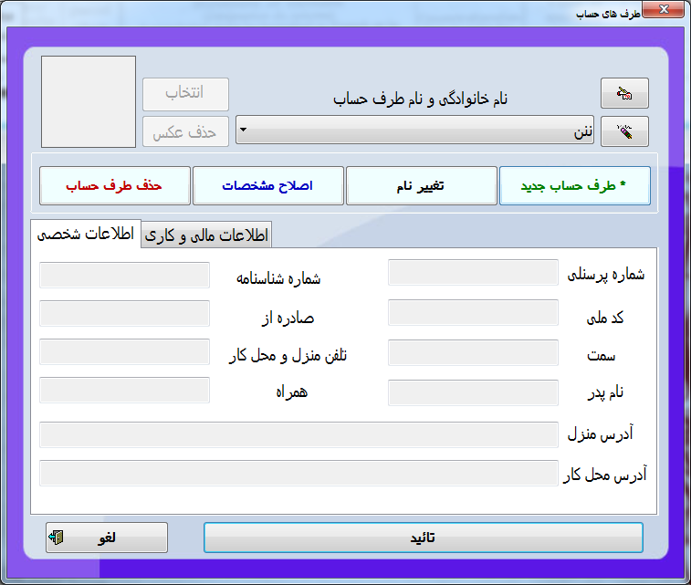
شکل 5-3 طرف های حساب
در کادر ظاهر شده گزینه طرف حساب جدید را کلیک کنید. اکنون اول نام خانوادگی سپس نام طرف حساب را وارد کنید و آن را تائید کنید.
مشاهده خواهید کرد که نام طرف حساب در لیست کشویی ظاهر شده است. شما می توانید دیگر مشخصات طرف حساب را وارد کنید و روی دکمه ثبت اصلاحات کلیک کنید. دکمه تائید را کلیک کنید تا کادر تعریف طرف های حساب بسته شود.

فرم نمایش دفاتر حسابداری
اکنون شما تمام موارد لازم برای شروع کار را یاد گرفته اید و تمام سرفصل های معین خود به خود به وجود آمده اند. برای مشاهده آنها می توانید "گزینه دفتر معین" از "منوی گزارشات" را انتخاب کنید.شکل 4-6
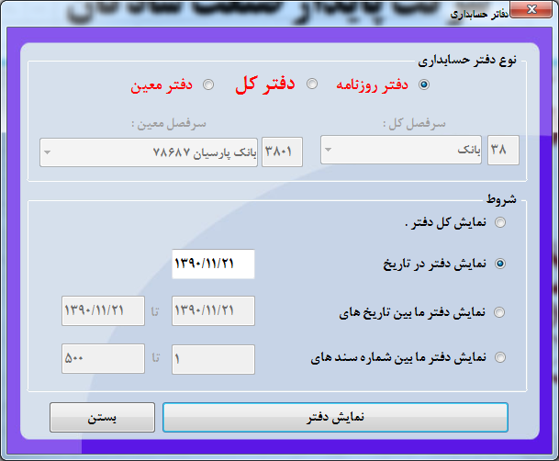
شکل 6-3 دفاتر حسابداری
اکنون بر روی لیست کشویی سرفصل معین کلیک کنید تا لیست سرفصل های معین به وجود آمده را ببینید. پس از مشاهده لیست، کادر را ببندید.
فرم مدیریت حساب‌های بانکی
از "منوی تنظیمات" گزینه "حسابهای بانکی" را برگزینید.
در کادر ظاهر شده بر روی دکمه "*حساب جدید" کلیک کنید و در کادری که ظاهر خواهد شد شماره حساب خود را وارد کنید و آن را تائید کنید شکل (4-7)
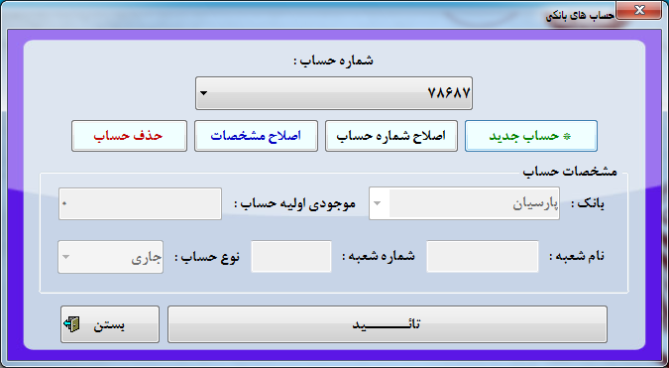
شکل 7-3 فرم مدیریت حساب‌های بانکی
سپس فرم را ببندید. (اگر نام بانکی در لیست بانک ها وجود نداشت با نوشتن نام بانک مورد نظر در مکان مورد نظر آن را به برنامه معرفی کنید).
نتیجه‌گیری کلی
ما با استفاده از چند تا نرم افزار توانستیم تا حدودی اصطلاح اداره ی بدون کاغذ را محقق کنیم. البته هر نرم افزاری نیاز به زمان زیادی برای رفع باگ و خطاهای احتمالی دارد و از آنجا که هیچ کدام از ساخته های دست بشر عاری از خطا و اشکال نیستند پس نرم افزار ما نیز عاری از اشکال و خطا نیست.
این پروژه به منظور بهینه کردن روش های استفاده از منابع زمانی ، انسانی و مالی و مکانیزه کردن امور دفترداری و حسابداری شرکت های پیمانکاری طراحی و برنامه‌نویسی شده است. با استفاده از این نرم افزار شما در وقت و هزینه خود صرفه جویی کرده و بازدهی و دقت کار خود را افزایش خواهید داد.این نرم افزار که تحت کلیه‌ی نسخ ویندوز قابل اجرا می‌باشد ، در تولید آن از نرم‌افزارهای Visual C#.net Enterprise Edition 2008 و SQLServer2005 و Crystal Reports و نرم افزارهای گرافیکی مانند فتوشاپ، و غیره استفاده شده است.
ما توانستیم تمامی امکانات این نرم افزار را بررسی کنیم. بعلاوه توانستیم یک نمای ساده و کلی از نرم افزار و موجودیت های مهم درون آن داشته باشیم. با استفاده از نمودار های ER و DFD و UML می‌توان جریان ورود و خروج داده ها را مشخص نمود و دید بهتری از آنها داشت. تا بتوان نرم افزاری طراحی کرد که از هر گونه اتلاف حافظه و افزونگی در بانک اطلاعاتی مصون باشد. امید است که این مستندات مورد استفاده عزیران گردد.
منابع
- http://msdn.microsoft.com
- http://wikipedia.com
- http://BuisnesObjects.com
- مهندسی نرم افزار با استفاده از UML ، نویسنده صادق هدایت فر

